BĚLÁSEK ZELNÝ:
- Bezobratlý živočich
- Škodí na košťálové zelenině (především housenky)
- Vývojová stádia: vajíčka(na spod listu)………..larvy-housenky------------kukla------------dospělec-motýl(sají šťávu z rostlin)

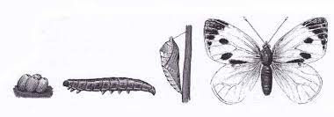

SPOLEČENSTVO – LES
- Jehličnaté stromy: smrk, modřín, borovice, jedle
- Listnaté stromy: buk, dub, javor, bříza, jasan
- Smíšené lesy
- Keře a plodiny: brusnice borůvka, brusinka, jahodník, maliník, ostružiník……..jedlé
rulík zlomocný, vraní oko čtyřlisté, konvalinka vonná…………..jedovaté
- Houby: jedlé-hřib dubový, smrkový, kozák březový, bedla vysoká, klouzek
nejedlé: hřib žlučník
jedovaté: muchomůrka červená, tygrovaná, zelená, hřib satan

